Fiche technique
Importance de l’utilisation des concentrés dans la production laitière
Public cible : Les éleveurs de bétail laitier, Les bergers, Les conseillers zootechniciens
- Définition :
Les aliments concentrés ce sont les aliments riches en énergie ou en matière azotée dont la teneur est très élevée en matière sèche.
Concentrés riches en protéines : tourteaux de coton, d’arachide,
Concentrés riches en énergie : graines de céréales, son de maïs, son de riz son de blé.
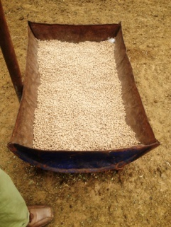
Les concentrés :
Les aliments concentrés sont des aliments ayant une forte teneur en Ms et une teneur élevée en énergie nette (EN) et une teneur en protéines importante.
Principales caractéristiques :
Par comparaison aux fourrages, les concentrés sont pauvres en fibre et donc ont un faible volume par unité de poids (densité élevée), et par conséquent, ils ne stimulent pas la rumination.
Ils sont riches en énergie.
Ils ont un contenu variable en protéine : les céréales contiennent moins de 12% de protéine mais les farines animales et les tourteaux contiennent plus de 40% de protéines
Ils fermentent plus rapidement que les fourrages, ils augmentent alors l’acidité du contenu ruminal, ce qui peut avoir un effet négatif sur la fermentation des fibres et provoquer l’acidose ruminal.

UTILISATION : Les aliments concentrés sont utilisés comme source énergétique et azotée composant la ration chez les agneaux, les veaux en engraissement
L’emploi du concentré doit toujours se faire de façon adéquat et raisonnée : un excès peut porter préjudice à la santé de l’animal entraînant l’apparition de maladies métaboliques( l’acidose).
L’emploi du concentré, ne peut cependant être évité dans les rations des animaux à haut potentiel de production (la vache laitière en début de lactation) durant cette période les besoins de l’animal sont très importants alors que la quantité de fourrage ingéré par jour est limitée. Les fourrages seuls ne pouvant fournir l’énergie et les protéines demandées. La ration de la vache laitière doit être complémentée avec du concentré n’occupant pas un grand volume et riche en énergie et en protéines. C’est ainsi que lors du rationnement les concentrés auront pour objectif :
-rééquilibre de la ration de base avec un concentré équilibré.
-Un aliment riche en matière azotée dans le cas où la ration de base est pauvre en énergie.
-Compléter la ration de base avec un concentré de production « concentré complément de production ».
Riches en énergie | Riches en protéines | Riche en proteine et énergie
Farine de blé  Son de blé  Tiges de blé  Son de riz  Mélasse  Fruits  Manioc concassé  Farine de manioc | Tourteau de coton  Tourteaux d’arachide  Tourteaux de soja  Tourteau de tournesol  Farine de sang  Farine de poisson  Viande | Tourteaux d’arachide  Tourteaux de coton  Graines de céréales  Mais  Blé  Sorgho

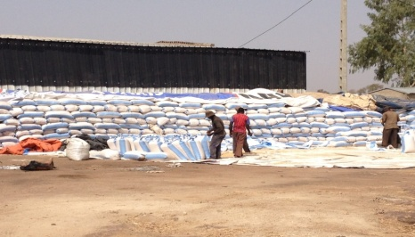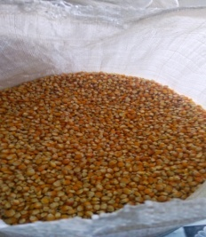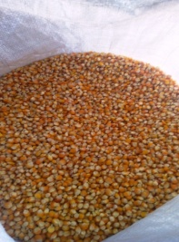
Maïs graines pour la consommation alimentaire des animaux
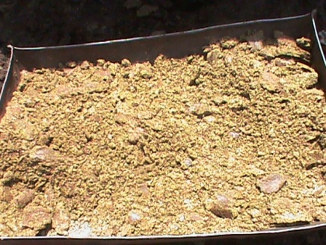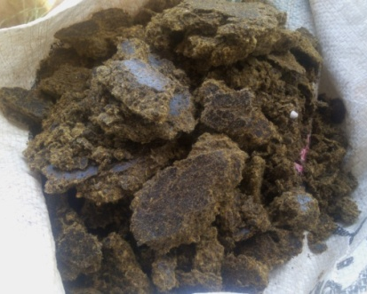

- Techniques de détermination du poids de l’animal

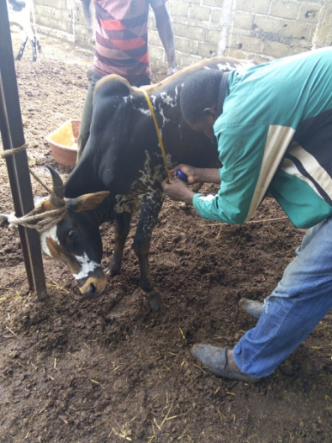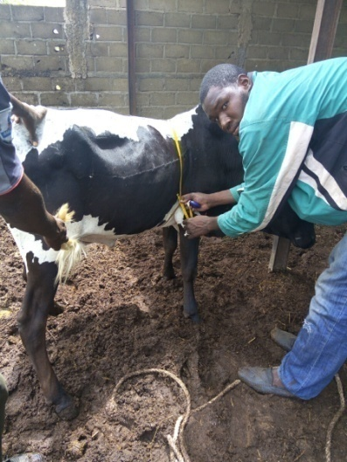

- Présentation des différents concentrés
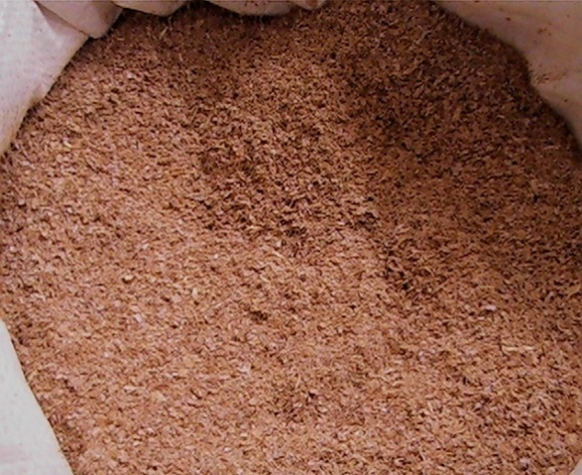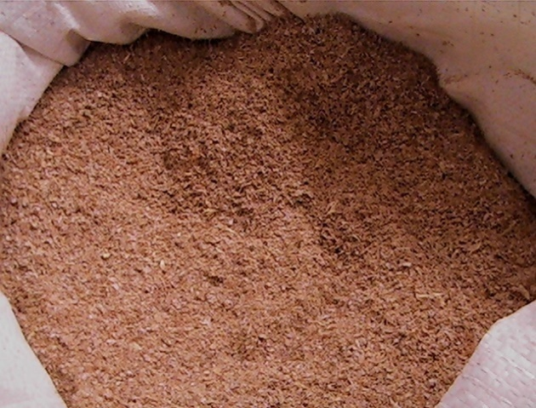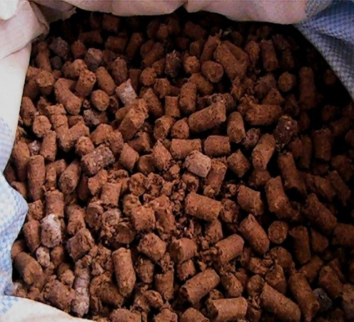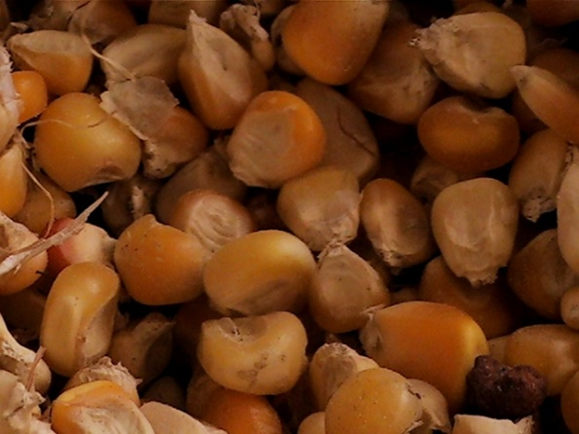

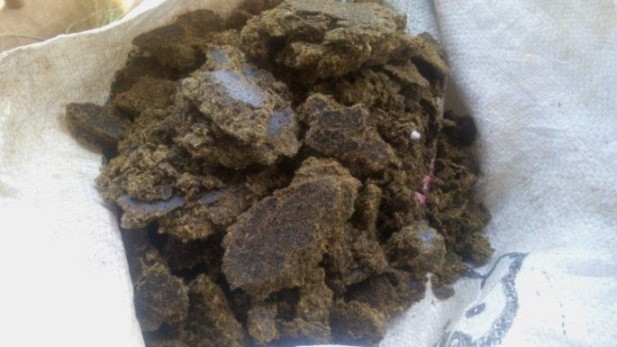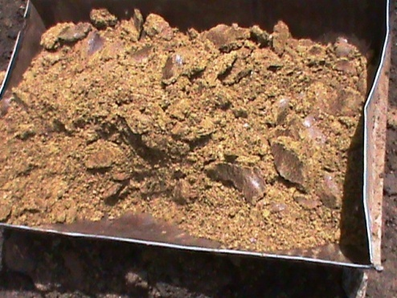

- Impacts des concentrés sur la production laitière :

